Палы сухой травы 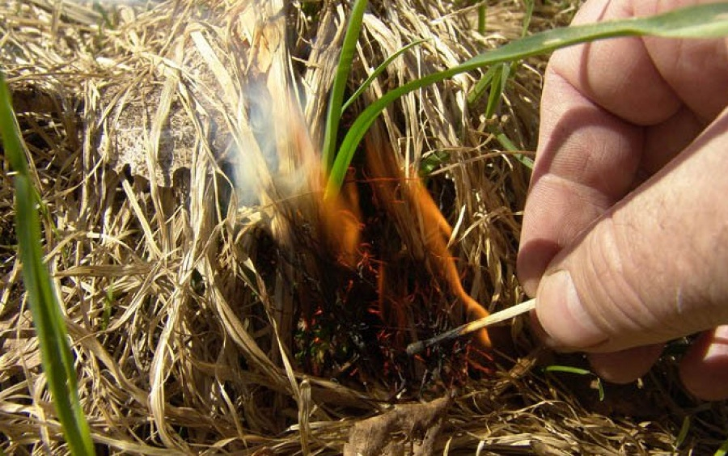
Ежегодно только в России выгорают десятки или даже сотни тысяч гектаров сухой травы. В результате пожара гибнут люди и животные. Многие умирают не от огня, а от едкого дыма. Научно доказано, что задымление населенных пунктов увеличивает смертность населения. Также, уничтожается экосистема. С пойм рек улетают редкие птицы и вынуждены гнездиться в не самых лучших условиях для размножения.
Выжженная почва не имеет органических соединений и больше подвержена эрозии и вымыванию. Зола после выгорания травы моментально попадает в почву, но очень легко смывается дождем, когда остатки растений разлагаются постепенно и равномерно питают землю полезными питательными веществами.
А какой жуткий парниковый эффект от огромного выброса углекислого газа в атмосферу!
Так как траву жгут в непосредственной близости от населенных пунктов, то угроза уничтожения объектов экономики очень велика. Ежегодно сгорает огромное количество дач, надворных построек, жилищ и производственных помещений.
Леса, обожженные беглым весенним пожаром имеют большой показатель раннего усыхания. Кора древесины может быть глубоко поражена пламенем. В результате, дерево чахнет и привлекает болезни леса и насекомых.
Существует несколько видов ответственности за подобное деяние. Наказание зависит от ущерба, принесенного экономическому или природному объекту.
Административная ответственность
Сжигание сорняков и остатков растительности на землях сельскохозяйственного назначения, землях особо охраняемых территорий регионального значения, землях запаса, вдоль дорог, в зонах рек и озер — наказывается штрафом для граждан до 3000 рублей, для должностных лиц — до 15000 рублей, на лиц, осуществляющих предпринимательскую деятельность без образования юридического лица – до 30000 рублей, для юридических лиц — до 200000 рублей.
Уничтожение (разорение) муравейников, гнезд, нор или других мест обитания животных — наказывается штрафом в размере от 300 до 500 рублей (ст. 8.29. Кодекса РФ об административных правонарушениях).
Уголовная ответственность
Уничтожение или повреждение лесных и иных насаждений в результате неосторожного обращения с огнем наказывается штрафом в размере до 200 000 рублей либо лишением свободы на срок до 2 лет. Наказание за те же действия, совершенные путем поджога, предусматривает максимальную санкцию в виде лишения свободы на срок до 7 лет со штрафом в размере от 10000 рублей до 100 000 рублей (ст. 261 УК РФ).
Гражданско-правовая ответственность
Лица, причинившие вред окружающей среде в результате ее загрязнения, истощения, порчи, уничтожения, нерационального использования, деградации и разрушения естественных экологических систем…обязаны возместить его в полном объеме (ст.77 Федерального закона «Об охране окружающей среды»)

ОНД и ПР по г. Курчатову, Курчатовскому и Октябрьскому районам

